

Sede: Formosa Cátedra: **Matemática Discreta**

Comisión: U

Docente: **Quintana Mario**

2º Cuatrimestre. Año Lectivo: 2021

Universidad de la Cuenca del Plata

Carrera: LIC. EN SISTEMAS

**EXAMEN PARCIAL**

NOMBRE Y APELLIDO: Ariel Alejandro Ayala DNI: 44.402.844

**CRITERIOS DE EVALUACIÓN**

* Conocimientos de los conceptos, propiedades y principios de combinatoria
* Aplicación de conceptos y propiedades en las actividades propuestas.
* Para aprobar el examen el alumno deberá resolver correctamente el 60% de las actividades propuestas.
* Para cada ítem se deberá consignar en la hoja todos los pasos. No se tomará como válido ningún resultado no debidamente justificado, aunque sea correcto*.*
* El tiempo estimado para terminar los ejercicios propuestos es de 180 minutos.

**EJERCICIO Nº 1:**

1. Calcula el valor de P:

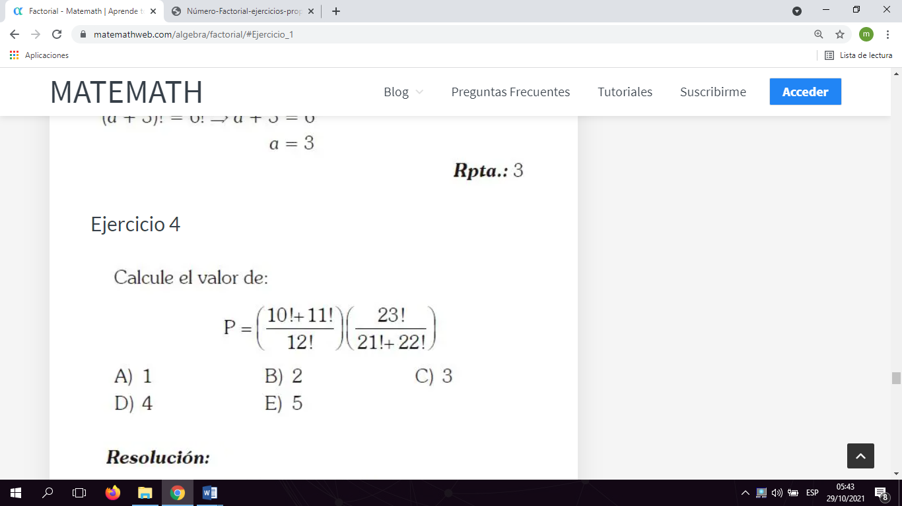

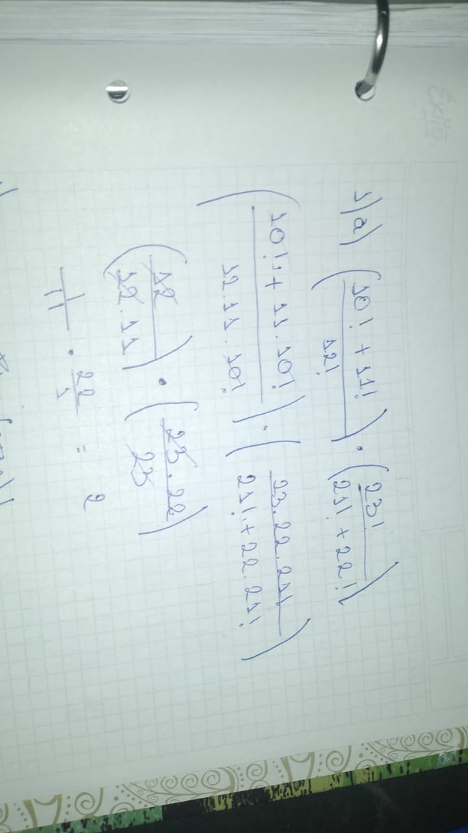

1. Simplificar. (Desarrolle el ejercicio y marque la opción correcta:

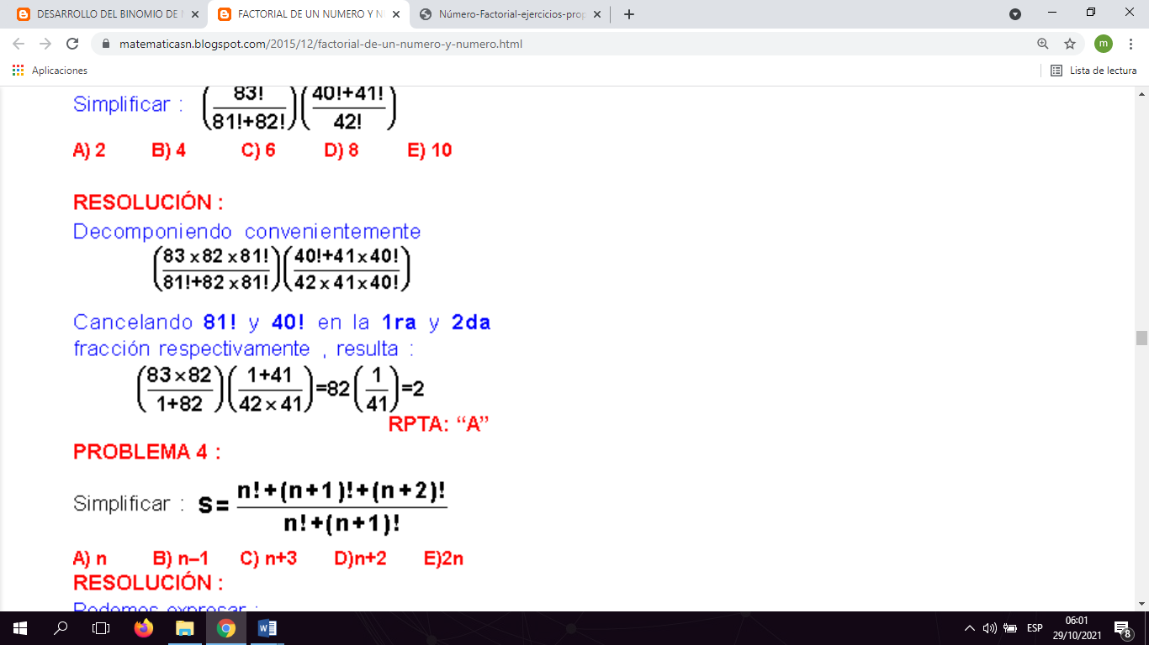

1. **S= n** B) **S = n-1** C) **S = n+3** D) **S = n+2** E) **S = 2n**

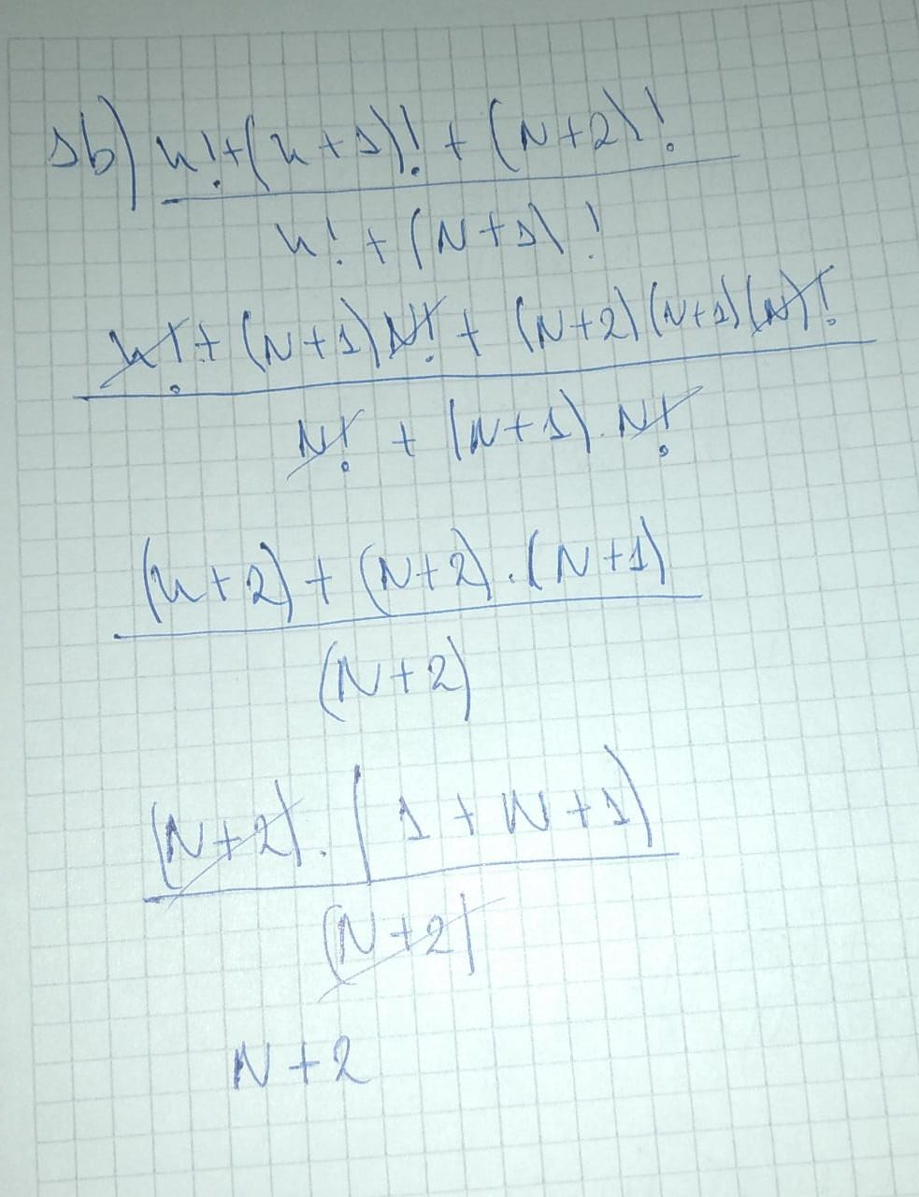

**EJERCICIO Nº 2**:

1. Hallar el valor de m para los siguientes números combinatorios utilizando propiedades y completar: $\begin{matrix}\left(\begin{matrix}6m-1 \\ m+1\end{matrix}\right)+\left(\begin{matrix}5m-1 \\ m+2\end{matrix}\right) = & \left(\begin{matrix}18 \\ \end{matrix}\right)\end{matrix}$
2. Hallar el valor de **m,** que da sentido a la siguiente igualdad: $\frac{1}{3}A_{3}^{m-1}=\frac{4}{5}C_{3}^{m}$

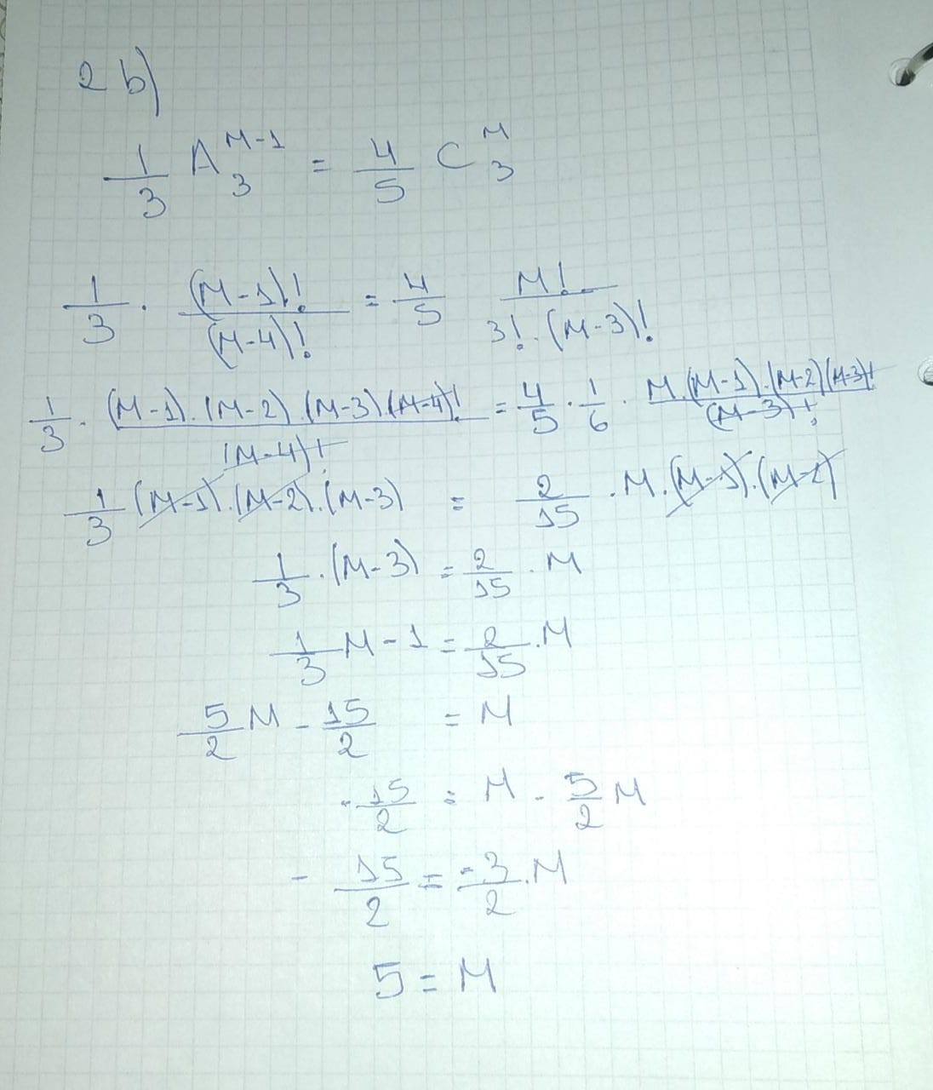

**EJERCICIO Nº 3**:

1. Desarrollar la potencia del siguiente binomio: ${\left(\begin{matrix}5a{ b}^{2}+ & \frac{2}{3} b\end{matrix}\right)}^{5}$

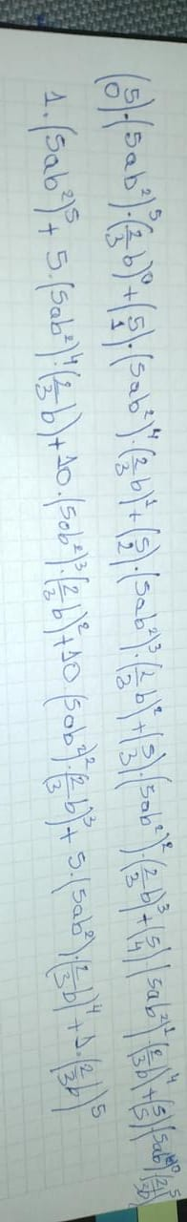

1. Hallar el término central de: ${(-3y^{2}+\frac{1}{2x})}^{11}$

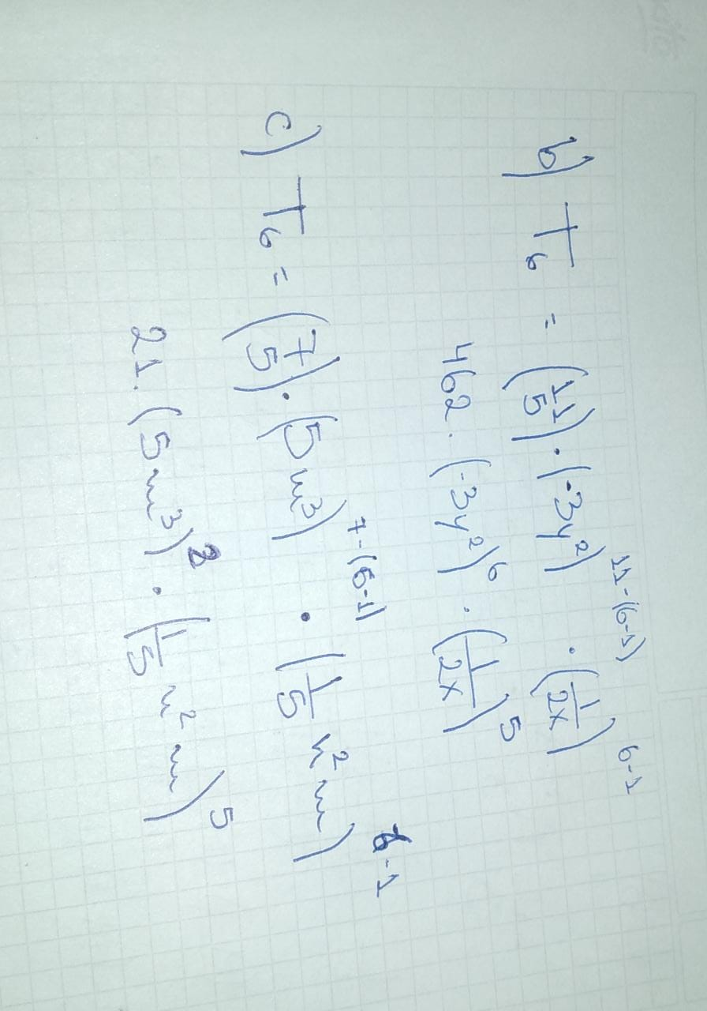

1. Hallar el 6to término de: ${\left(5m^{3}-\frac{1}{5}n^{2}m\right)}^{7}$



**EJERCICIO Nº 4**: Resuelve las siguientes situaciones:

1. La contraseña de acceso a la cuenta de correo electrónico está formada por 10 caracteres, los 6 primero son dígitos del 1 al 9 y los 4 últimos son vocales. ¿cuántas contraseñas distintas se pueden formar?



1. Tenemos 5 pesas de 1, 2, 3, 4 y 5 kilogramos. ¿cuántas pesadas diferentes podemos hacer?

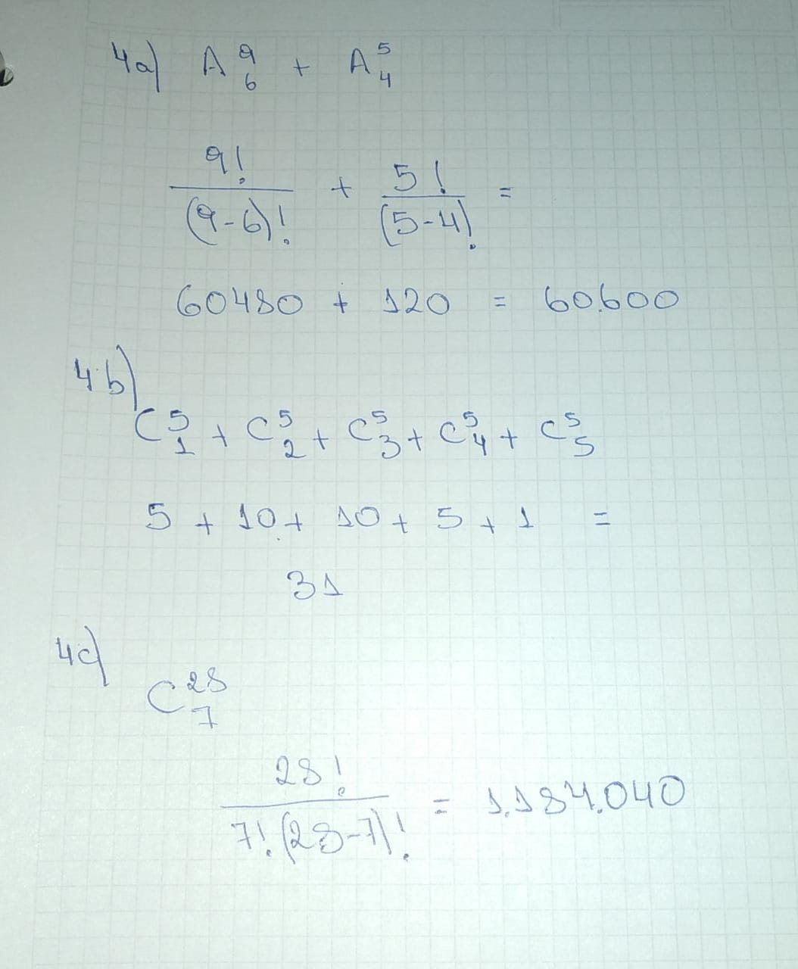

1. Se reparten las 28 fichas de dominó entre cuatro jugadores de una partida. ¿cuántos juegos distintos podrá tener cada jugador?



1. Se van a repartir cuatro regalos entre 8 personas. Calcula de cuantas maneras se pueden repartir en cada uno de los siguientes casos:
2. Los regalos son distintos (una consola, una bicicleta, un ordenador y un teléfono) y no puede tocarle más de un regalo a la misma persona.
3. Los regalos son iguales y no pueden tocarle más de un regalo a la misma persona.
4. Los regalos son distintos y puede tocarle más de uno a la misma persona.

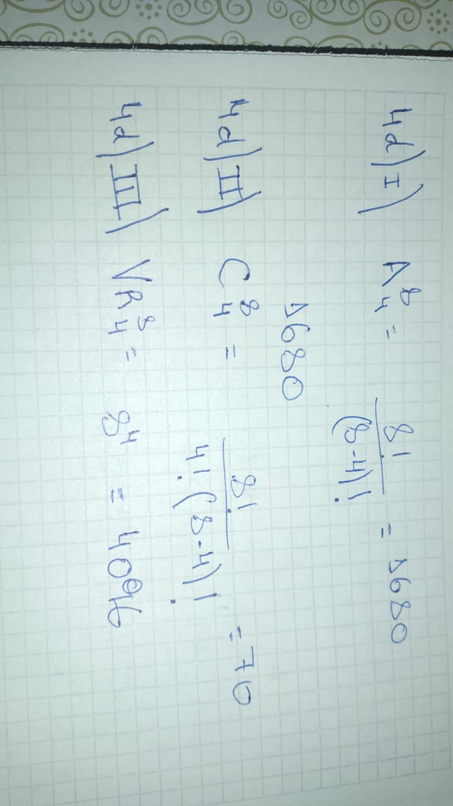

**EJERCICIO Nº 1: 2 pts**

**EJERCICIO Nº 2: 2 pts**

**EJERCICIO Nº 3: 3 pts**

**EJERCICIO Nº 4: 3 pts**